**MANUAL DE USO BASICO DE LA APLICACIÓN**

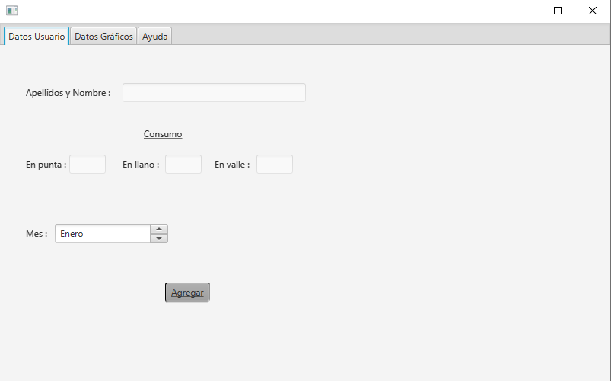

**3**

**2**

**1**

Al iniciar nuestra aplicación lo primero que se verá, será una pantalla principal para agregar clientes que veremos más adelante, primeramente, vamos a centrarnos en las 3 pestañas que tenemos en la esquina superior izquierda, las cuales son Datos Usuario, Datos Gráficos y ayuda:

1 Esta interfaz se encarga de la agregación del cliente a nuestra base de datos interna

para su posterior uso.

2 Es la interfaz encargada de mostrar los datos del usuario de manera gráfica, más

adelante veremos cómo funciona esta interfaz.

3 Es la interfaz de que contiene la ayuda necesaria para cualquier usuario que no

sepa cómo llegar a utilizar bien nuestra aplicación.

· Datos Usuario:



**4**

**3**

**2**

**1**

**5**

**6**

1 Tenemos un campo de tipo texto en el que pondremos el nombre y los apellidos del

cliente del que deseemos almacenar los datos.

2 Tenemos un campo en el que debemos meter los datos de la potencia que ha consumido

en cliente en las horas denominadas como horas “punta”.

3 Tenemos un campo en el que debemos meter los datos de la potencia que ha consumido

en cliente en las horas denominadas como horas “Llano”.

4 Tenemos un campo en el que debemos meter los datos de la potencia que ha consumido

en cliente en las horas denominadas como horas “Valle”, todos estos datos metidos

serán en Kw/h.

5 Debemos seleccionar el mes del que sean los datos del cliente.

6 Botón para añadir a la base de datos al cliente.

¡OJO¡: Si todos los datos no están completos este paso es imposible de llevar a cabo

· Datos Gráficos:

**5**

**4**

**3**

**2**

**1**

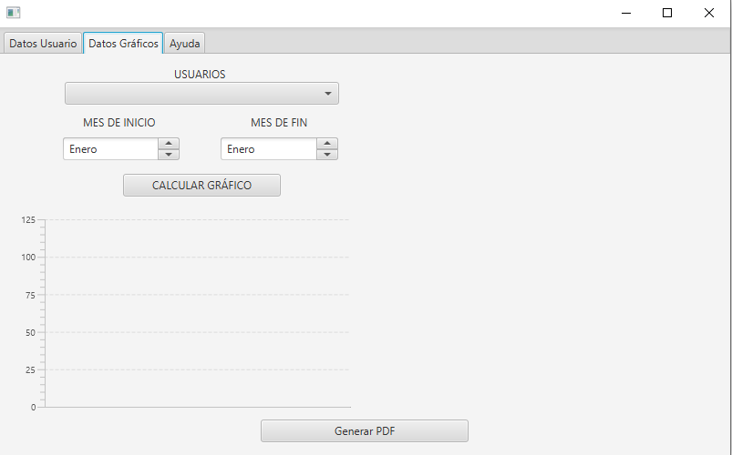

1 Tenemos un desplegable con los nombre de todos nuestros clientes para poder hacer

el reporte de su factura mensual.

2 Tenemos un campo del mes inicial desde el cual veremos los datos en el gráfico de

barras.

3 Tenemos un campo del mes final que será el mes del cual se hará el reporte de la

factura y el mes a través del cual se rellenará un gráfico circular que tenemos en

la zona derecha de la pantalla.

4 Tenemos un botón que cogiendo los datos que tenemos almacenados del usuario según

el mes y los consumos que haya tenido nos generara unos gráficos automáticamente.

5 Tenemos un botón que cogiendo todos los datos anteriores nos generara una factura

en pdf con todos los datos del cliente y el precio de la energía consumida en el

mes seleccionado.

¡OJO¡: Si no generamos los gráficos no se nos generará correctamente el pdf con la factura mensual del cliente

· Ayuda:

